“星星之火—湘潭县党史故事”
第四十六集：刘先胜奉命惩处叛徒
刘先胜,原名刘为，1901年出生于湘潭县乌石镇,参加革命后,改名为刘先胜。1917年,刘先胜进安源煤矿当矿工。1924年,他加入中国共产党。同年,被党组织安插到矿警队当矿警。次年，当上了矿警队排长。1927年,刘先胜率矿警队参加秋收起义。1955年,被授予中将军衔。1960年，担任南京军区副司令员。
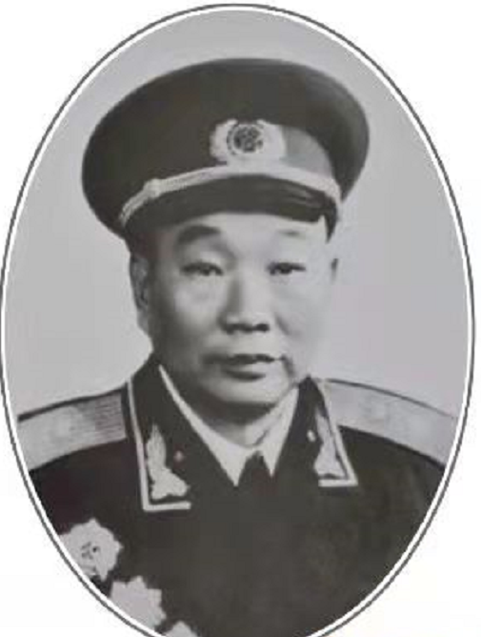
刘先胜(1901-1977年)
1924年，安源党组织为了争取与改造安源煤矿矿警队,选派了一批共产党员打入矿警队当矿警。刘先胜等一批工人党员打入矿警队以后,按照党的指示，耐心做贫苦出身矿警的思想工作，提高他们的觉悟。在他们当中,发展了一批党员。1925年秋,刘先胜成为了矿警队的一名排长。
1927年5月马日事变后,反动派对安源工人骨干进行了肆无忌惮地镇压。一天晚上，身为共产党员的矿警队大队长陈鹏,突然把刘先胜找去，试探性地问:“刘排长,局势大变,你准备怎么办?”刘先胜不知何意。陈鹏进一步煽动说:“我们走吧!到正规军去,手里有兵,还怕没官当?”刘先胜听到这里,怒火中烧,但他控制住了自己的情绪,不露声色。为了稳住对方，他回答说：“让我考虑几天吧！”他将这一情况立即向安源党组织联系人作了汇报。安源党组织经过详细调查，证实了陈鹏正在串通矿警队的十多名队员，准备叛变投敌，投奔国民党的正规军，想去升官发财。
安源矿警队是安源党组织多年精心培育的一支工人武装,是为日后工农武装起义准备的一支武装力量。为了清除后患，保住这支工人武装。安源党组织决定采取果断措施,严惩叛徒。党组织指定刘先胜负责,选定两名队员完成任务。
一天傍晚,陈鹏按照约定,前往老矿区的一座工棚准备与刘先胜见面。事先埋伏在周围的狙击手对准陈鹏连开三枪，结束了这个叛徒的生命。从而保住了安源矿警队这支革命力量。
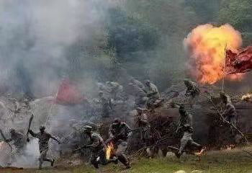
秋收起义
1927年9月，刘先胜率领安源矿警队参加了毛泽东领导的秋收起义。刘先胜被任命为工农革命军第一军第一师第二团第八连连长。自此，他踏上人生新的征程。

中共湘潭县委党史研究室
湘 潭 县 融 媒 体 中心

